Муниципальное автономное дошкольное образовательное учреждение «Детский сад № 42»

Мастер класс по изготовлению домика для птички
Тема: « Домик для птички»

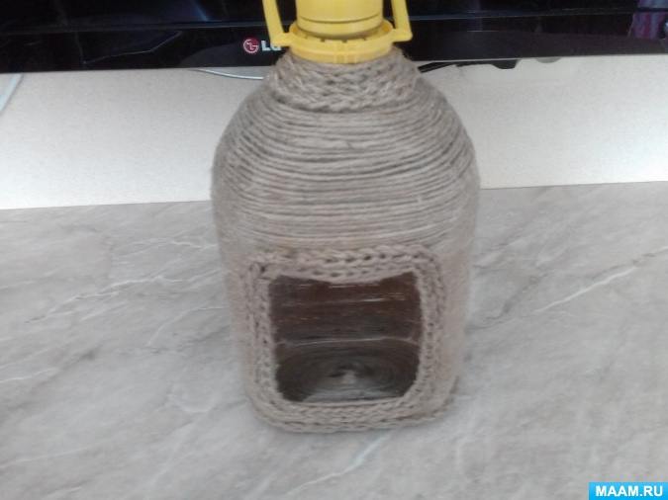

Подготовила: воспитатель Колдаева В.Г.

Саранск
2020
Цель: изготовление домика для птички.
Задачи:
Образовательные:
- познакомить с процессом изготовления домика из пластиковой бутылки; учить работать с разными материалами.
Развивающие:
-развивать эстетическое восприятие, воображение, фантазию, мелкую моторику рук.
Воспитательные:
-воспитывать бережное отношение к окружающей природе.
Интеграция образовательных областей: физическое, познавательное, речевое, социально – коммуникативное ,художественно-эстетическое развитие.
Форма организации: подгрупповая
Оснащение: пластиковая бутылка 5 литров, большая катушка ниток шпагата, ножницы, клей, акриловые краски, крючок для вязания.
Целевая аудитория: воспитатели ДОО
Методы обучения:
словесный - беседа, объяснение;
наглядный - образцы изделий, демонстрация готовых работ.
практический – изготовление декоративного дерева, пальчиковая гимнастика.
Метод стимулирования; метод самоконтроля;
Методические приёмы: показ образца, показ способа действий.

Воспитатель: Уважаемые коллеги! Сегодня я вам представляю мастер-класс по изготовлению домика для птички, который состоит из трех частей: введение , основная и заключительная части.
1.Введение.
Целью введения является: формирование у слушателя целенаправленного интереса.

Тема мастер-класса: «Домик для птички»
В рамках данной темы я хочу представить вам домик.
В современных условиях проблема экологического воспитания приобретает особую остроту и актуальность. Перелётные птицы ежегодно оказываются в большой опасности в связи с сильными зимними холодами, морозами. Прилетев в родной край, они не нашли ни тепла, ни привычного для них корма. В этой ситуации большая ответственность ложится на человека. В его силах помочь пернатым - построить новые скворечники, сделать кормушки и регулярно следить за наличием корма.
2. Основная часть
Целью основной части является практическая деятельность по изготовлению домика. Основная часть работы по изготовлению домика включает в себя 2 этапа-подготовительный и практический.
1 этап – подготовительный.
Цель: подготовить кисти рук и пальцы для дальнейшей работы.

Ход деятельности
Воспитатель: Сегодня я предлагаю выступить вам в роли дошкольников.
- Вы готовы?
На данном этапе с целью тренинга кистей и пальцев рук провожу пальчиковую гимнастику. (воспитатель проводит пальчиковую гимнастику).

Птички
Птички прилетали, -Большие пальцы цепляем, как крючки друг за друга, остальными машем, как крыльями
Крыльями махали
Сели, посидели -Кисти рук собираем в кулачки и фалангами вниз кладем на стол
Дальше полетели. -Повторяем первое движение

Воспитатель:
2 этап – практический.
Цель: Изготовление домика.
На данном этапе для реализации целей нам понадобятся следующие материалы: пластиковая бутылка 5 литров, большая катушка ниток шпагата, ножницы, клей, канцелярский ножик, крючок для вязания.
1. Вырезаем канцелярским ножом в середине бутылки отверстие.
Все наша заготовка готова.
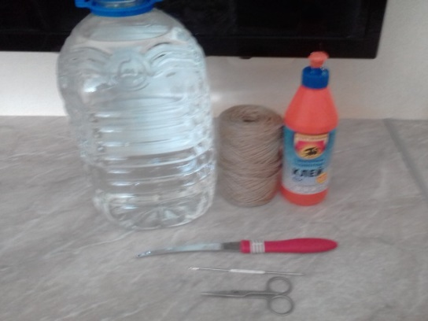
2. Наносим постепенно на поверхность бутылки клей и начинаем приклеивать наш шпагат к бутылке. Каждый слой должен плотно прилегать к следующему. Почему наносим клей постепенно, а не на всю бутылку сразу, чтобы избежать стекания его с поверхности бутылки. Ждем , когда просохнет клей.

3. Вяжем из шпагата крючком длинную цепочку из воздушных петель. И начинаем приклеивать вокруг отверстия в середине бутылки. А так же в низу бутылки и вокруг горлышка.
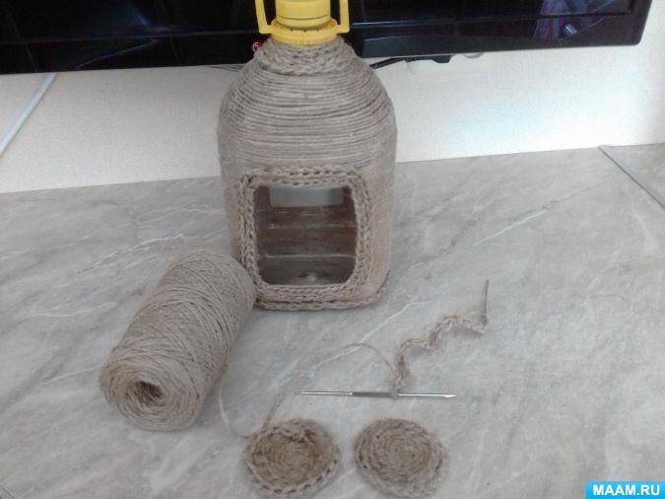

Вот и готов наш домик для птиц. Думаю, что в нем обязательно поселится семейство пернатых.

3.Заключительная часть.
Цель: подведение итогов мастер-класса.
- Молодцы! Ваши домики готовы.
- Поделитесь своими впечатлениями.
- Таким образом, нет необходимости использовать для изготовления поделок предметы живой природы. Домик можно сделать и из обычной пластиковой бутылки.
Спасибо за внимание!

